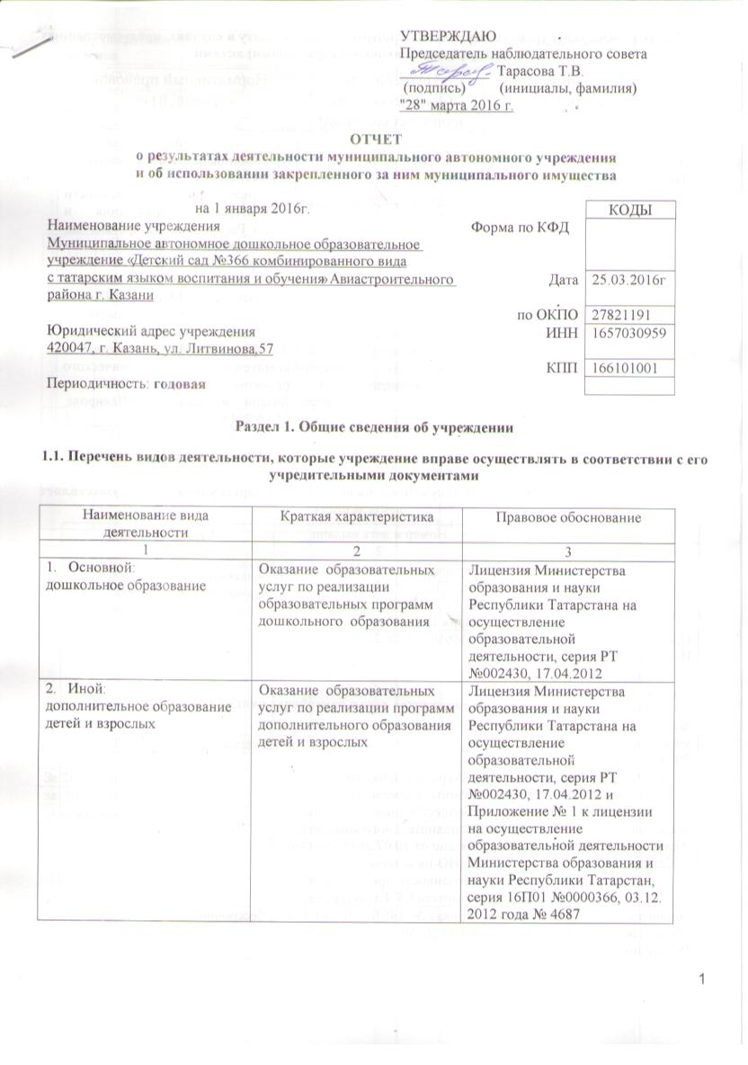

1.2. Перечень услуг (работ), оказываемых потребителям за плату в случаях, предусмотренных нормативными правовыми (правовыми) актами
Наименование услуги (работы) | Потребитель (физическое или юридическое лицо) | Нормативный правовой (правовой) акт
1 | 2 | 3
Подготовка к школе | Физическое лицо | Приложение № 1 к лицензии на осуществление  образовательной деятельности Министерства образования и науки Республики Татарстана на, серия 16П01 №0000366, 03 декабря 2012 года № 4687 Прейскурант цен на оказание платных услуг МАДОУ «Детский сад № 366», утвержден начальником УО ИКМО г.Казани Хадиуллиным И.Г., согласован с комитетом экономического развития Аппарата ИКМО г. Казани в лице И.С.Шакирова, 25.06.2015
Тестопластика | Физическое лицо
Хореография | Физическое лицо
Забавные упражнялочки | Физическое лицо

1.3. Перечень разрешительных документов, на основании которых учреждение осуществляет деятельность

Наименование документа | Номер и дата выдачи | Срок действия
1 | 2 | 3
Свидетельство о регистрации юридического лица | Регистрационный номер №2121690900076, от 11.10.2012 года  серия 16 № 006617340 | -
Постановление Руководителя Исполнительного комитета муниципального образования города Казани «О создании муниципальных автономных дошкольных образовательных учреждений в г. Казани в 2009г.» | №6659 10.08.2009г. | -
Устав МАДОУ « Детский сад №366 комбинированного вида  с татарским языком воспитания и обучения» Авиастроительного района г. Казани | Утвержден в новой редакции  приказом Комитета земельных и имущественных отношений ИКМО г.Казани от 30.12. 2011 № 1169, в лице председателя Комитета И.Т. Фаттахова
Лицензия Министерства образования и науки Республики Татарстан | Серия РТ № 002430, 17.04.2012 | бессрочно
Договор оперативного управления | №1/170 от 29.10.2009г. | 5 лет, пролонгирован на тот же срок
Свидетельство о государственной регистрации права земельного участка | Серия 16-АЕ № 068276 от 07.05. 2010г | -
Свидетельство о государственной регистрации права здания детского сада | Серия 16-АЕ № 188631 от 10.12. 2009 г. | -

1.4. Сведения о сотрудниках учреждения

N п/п | Наименование показателя | Численность сотрудников |  | Уровень профессионального образования (квалификации) сотрудников* |  | Причины изменения количества штатных единиц
N п/п | Наименование показателя | на начало отчетного периода | на конец отчетного периода | на начало отчетного периода | на конец отчетного периода | Причины изменения количества штатных единиц
1 | 2 | 3 | 4 | 5 | 6 | 7
1. | Штатная численность | 36,29 | 36,29 | X | X
2. | Фактическая численность | 33 | 33 | 1-17  2-0  3- 8  4-4  5-4 | 1-17  2-0  3- 8  4-4  5-4

______________________________
* Уровень профессионального образования (квалификации) сотрудников: высшее - 1, неполное высшее - 2, среднее профессиональное - 3, начальное профессиональное - 4, среднее (полное) общее - 5, основное общее - 6, не имеют основного общего - 7, ученая степень (кандидат наук - 8, доктор наук - 9).

1.5. Средняя заработная плата сотрудников учреждения

Наименование показателя | Размер средней заработной платы, руб
1 | 2
За 2014 год | 12581, 25
За 2015 год | 16587,55
За отчетный 2016 год | 21054,18

1.6. Состав наблюдательного совета
Должность фамилия, имя отчество | Решение о назначении | Срок полномочий
1 | 2 | 3
Заместитель начальника Управления образования Исполнительного комитета муниципального образования города Казани - Хидиятов Ильнар Рузалович | Приказ УО ИКМО г.Казани №740 от 02.10.2014 | 3 года
Заместитель начальника Управления образования Исполнительного комитета муниципального образования города Казани по Авиастроительному и Ново-Савиновскому району – Романова Ирина Евгеньевна | Приказ УО ИКМО г.Казани №740 от 02.10.2014 | 3 года
Воспитатель МАДОУ «Детский сад № 366» - Бариева Ильсеяр Фаруковна | Приказ УО ИКМО г.Казани №740 от 02.10.2014 | 3 года
Старший воспитатель МАДОУ «Детский сад № 366» -Ганиева Татьяна Николаевна | Приказ УО ИКМО г.Казани №740 от 02.10.2014 | 3 года
Домохозяйка-Тарасова Татьяна Владимировна | Приказ УО ИКМО г.Казани №740 от 02.10.2014 | 3 года
Преподаватель татарского языка и литературы-Миндубаева Рузиля Фирзановна | Приказ УО ИКМО г.Казани №740 от 02.10.2014 | 3 года

Раздел 2. Результат деятельности учреждения

2.1. Сведения об исполнении муниципального задания на оказание муниципальных услуг (выполнение работ)

в полном объеме 100 %

2.2. Сведения об осуществлении деятельности, связанной с выполнением работ или оказанием услуг, в соответствии с обязательствами перед страховщиком по обязательному социальному страхованию

не осуществляется

2.3. Сведения о балансовой (остаточной) стоимости нефинансовых активов, дебиторской и кредиторской задолженности

Наименование показателя | Значение показателя |  |  |  | Примечание
Наименование показателя | на начало отчетного периода | на конец отчетного периода | динамика изменения  (гр. 3 - гр. 2) | % изменения | Примечание
1 | 2 | 3 | 4 | 5 | 6
Балансовая (остаточная) стоимость нефинансовых активов учреждения, руб | 19876639,99 | 19961696,04 | 85056,05 | 0,43
Общая сумма выставленных требований в возмещение ущерба по недостачам и хищениям материальных ценностей, денежных средств, а также от порчи материальных ценностей, руб
Справочно:
Суммы недостач, взысканные с виновных лиц, руб
Суммы недостач, списанные за счет учреждения, руб
Сумма дебиторской задолженности, руб | 0 | 56347,92 | 56347,92 | 0
в том числе: нереальная к взысканию дебиторская задолженность, руб
Сумма кредиторской задолженности, руб | 0 | 433911,60 | 433911,60 | 0
в том числе:
просроченная кредиторская задолженность, руб
Итоговая сумма актива баланса, руб | 697389,04 | 540802,45 | 156586,59 | 22%

2.4. Изменение цен (тарифов) на платные услуги (работы), оказываемые потребителям в течение отчетного периода

Наименование услуги  (работы) | Квартал
Наименование услуги  (работы) | I | II |  | III |  | IV
Наименование услуги  (работы) | цена (тариф) | цена (тариф) | % изменения  (гр. 3:гр. 2 х 100) | цена (тариф) | % изменения  (гр. 5:гр. 3 х 100) | цена (тариф) | % изменения  (гр. 7:гр. 5 х 100)
1 | 2 | 3 | 4 | 5 | 6 | 7 | 8
Кружок «Подготовка к школе» | 450 | 450 | 100 | 450 | 0 | 450 | 100
Кружок «Английский язык» | 450 | 450 | 100 | 450 | 0 | 450 | 100
Кружок «Хореография» | 450 | 450 | 100 | 450 | 0 | 450 | 100

2.5. Сведения о потребителях и доходах, полученных от оказания платных услуг (выполнения работ)

Вид услуги (работы) | Общее количество потребителей, воспользовавшихся услугами (работами) учреждения (в том числе платными для потребителей) |  |  |  |  |  | Средняя стоимость услуг (работ) для потребителей, руб |  |  |  | Суммы доходов, полученных от оказания платных и частично платных услуг  (выполнения работ), руб
Вид услуги (работы) | бесплатно |  | частично платно |  | полностью платно |  | частично платных |  | полностью платных
Вид услуги (работы) | 2014г. | 2015г. | 2014г. | 2015г. | 2014г. | 2015г. | 2014г. | 2015г. | 2014г. | 2015г. | 2014г. | 2015г.
1 | 2 | 3 | 4 | 5 | 6 | 7 | 8 | 9 | 10 | 11 | 12 | 13
Родительская плата за присмотр и уход за детьми в ДОУ | 27 | 2 | 288 | 313 | - | - | 1138,56 | 2257,45 | - | - | 352492130 | 3826874,32
Дополнительные платные услуги | - | - | - | - | 315 | 277 | - | - | 576 | 606 | 2180242 | 2016451

2.6. Сведения о жалобах потребителей

Наименование потребителя | Суть жалобы | Принятые меры
1 | 2 | 3
отсутствует

2.7. Сведения о показателях плана финансово-хозяйственной деятельности

Единица измерения: руб

Наименование показателя | По плану | Фактически  (кассовое исполнение) | Процент исполнения,  % | Примечание
1 | 2 | 3 | 4 | 5
Остаток средств на начало года | X | 766020,37 | X
Поступления, всего | 28310322,1 | 287229,08 | 96,6%
в том числе:  субсидии гос задания  из них род.плата  иные цели  доп.обр.услуги | 17280470,56  8598903,21  203516,40  2227431,93 | 7631076,07  3775310,77  28895,58  155534,67
Выплаты, всего | 28310322,1 | 27649929,68
в том числе:  субсидии гос задания  из них род.плата  иные цели  доп.обр.услуги | 17280470,56  8598903,21  203516,40  2227431,93 | 7824997,23  3740577,17  30712,00  167245,33
Остаток средств на конец года | X | 114514,44 | X
Справочно:
Объем публичных обязательств, всего
в том числе:

2.8. Объем финансового обеспечения

Объем финансового обеспечения, задания учредителя |  |  | Объем финансового обеспечения в рамках программ, утвержденных в установленном порядке |  |  | Объем финансирования обеспечения деятельности, связанной с выполнением работ и оказанием услуг в соответствии с обязательствами перед страховщиком по обязательному социальному страхованию
2013г. | 2014г. | 2015 г. | 2013г. | 2014г. | 2015 г. | 2013г. | 2014г. | 2015 г.
1 | 2 | 3 | 4 | 5 | 6 | 7 | 8 | 9
17030014,79 | 22695286,97 | 25879373,77 | 405936,46 | 735628,37 | 203516,40 | - | - | -

2.9. Сведения о прибыли учреждения
Сумма прибыли до налогообложения |  |  | Сумма налога на прибыль |  |  | Сумма прибыли после налогообложения
2013г. | 2014 г. | 2015 г. | 2013 г. | 2014 г. | 2015 г. | 2013 г. | 2014 г. | 2015 г.
1 | 2 | 3 | 4 | 5 | 6 | 7 | 8 | 9
нет | нет | нет | нет | нет | нет | нет | нет | нет

Раздел 3. Сведения об использовании имущества, закрепленного за учреждением

Наименование показателя | На начало отчетного периода | На конец отчетного периода
1 | 2 | 3
Общая балансовая (остаточная) стоимость недвижимого имущества, находящегося у учреждения на праве оперативного управления, руб | 18982462,88 | 19001962,88
Общая балансовая (остаточная) стоимость недвижимого имущества, находящегося у учреждения на праве оперативного управления, и переданного в аренду, руб
Общая балансовая (остаточная) стоимость недвижимого имущества, находящегося у учреждения на праве оперативного управления, и переданного в безвозмездное пользование, руб
Общая балансовая (остаточная) стоимость движимого имущества, находящегося у учреждения на праве оперативного управления, руб | 133842,03 | 150311,03
Общая балансовая (остаточная) стоимость движимого имущества, находящегося у учреждения на праве
